内容

１．UnityChanOffline1 2

２．I’ll be bird!!!! 4

３．induction 6

４．Capture Chicken!! 8

５．カタタママリシイ 10

６ Minecraft(仮) 11

**河原電子ビジネス専門学校 ゲームクリエイター科**

**小村　篤**

# １．UnityChanOffline1

・概要

アクションRPG、初めてのチーム制作です。

PhantasyStarOnline2を目指して制作しました。

・対応ハード

　PC Windows10

・製作人数

　３人

・製作期間

　2018年11月～ 2019年4月

・製作環境

エンジン

　 　エンジンプログラマーの開発したエンジン(DirectX11)

ツール

　　 Microsoft VisualStudio2017

　3DSMAX2018

　FireAlpaca

　GitHub

　　　Effekseer

　 使用言語

　　 C++

・担当箇所

ゲーム部分全般

・URL

GitHubのリポジトリ

ゲーム部分

<https://github.com/komura-athushi/Hiro-Komura.git>

　エンジン部分

<https://github.com/ShanzhongXinzhijie/DemolisherWeapon.git>

　 実行ファイル

<https://github.com/komura-athushi/UnityChanOffline1.git>

動画

<https://www.youtube.com/watch?v=hiVi-xTtXDo>

# ２．I’ll be bird!!!!

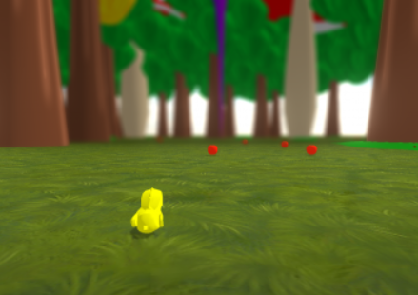

・概要

アクション、Global Game Jam 2019で制作しました。

・対応ハード

　PC Windows10

・製作人数

　５人

・製作期間

　2019年1月25日～ 2019年1月28日

・製作環境

エンジン

　 　学校内製のエンジン(DirectX11)

ツール

　　 Microsoft VisualStudio2017

　GitHub

　 使用言語

　　 C++

・担当箇所

　プレイヤーなど

・URL

　　Global Game Jamのページ

<https://globalgamejam.org/2019/games/ill-be-bird-0>

# ３．induction

・概要

アクション、2019年度日本ゲーム大賞アマチュア部門一次審査通過

・対応ハード

　PC Windows10

・製作人数

　３人

・製作期間

　2019年2月～ 2019年5月

・製作環境

エンジン

　 　学校内製のエンジン(DirectX11)

ツール

　　 Microsoft VisualStudio2017

　GitHub

　 使用言語

　　 C++

・担当箇所

　タイトル、ステージセレクト、クレジット、バグ修正

・URL

　　GitHubのリポジトリ

<https://github.com/ishikawa-yuuki/yoshikiawa.git>

プレイ動画

<https://www.youtube.com/watch?v=fSubVCBsTj0&feature=youtu.be>

# ４．Capture Chicken!!

・概要

アクション、Unityを使用しました。

校内Game Jamで制作しました。

・対応ハード

　PC Windows10

・製作人数

　３人

・製作期間

　2019年10月７日～ 2019年10月11日

・製作環境

エンジン

　 　Unity

ツール

　　 Microsoft VisualStudio2017

　GitHub

FireAlpaca

　 使用言語

　　 C#

・担当箇所

　プレイヤー、ゲーム制御

・URL

　　GitHubのリポジトリ

<https://github.com/komura-athushi/yoshimoto.git>

プレイ動画

<https://www.youtube.com/watch?v=3dbYzUUmTr4>

# ５．カタタママリシイ

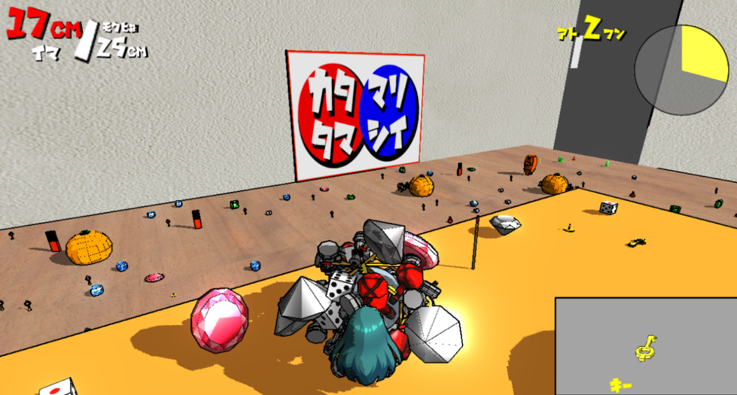

・概要

アクション、塊魂を目指して制作しています。

詳細はカタタママリシイ＿ポートフォリオをご参照下さい。

# ６ Minecraft(仮)

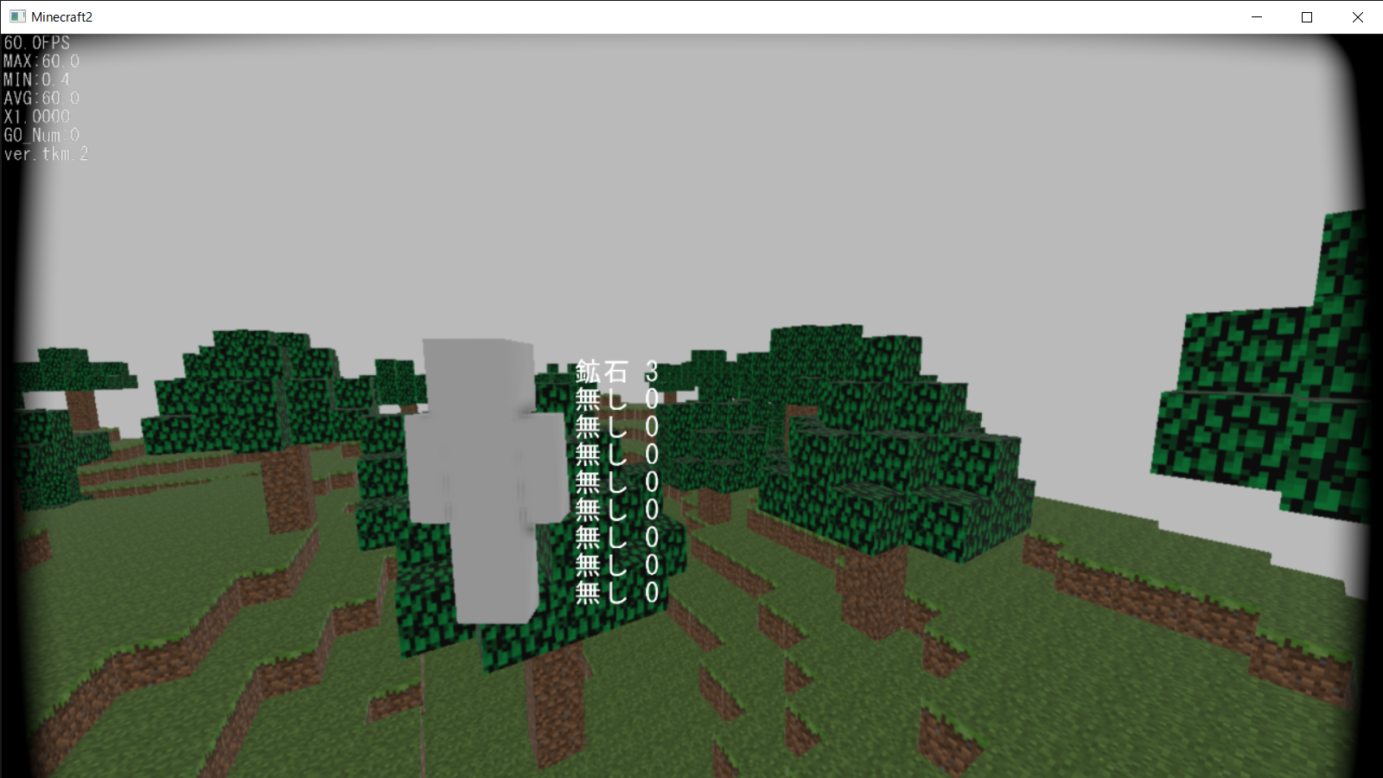

・概要

卒業制作です。Minecraftのようなゲームを制作しています。

・対応ハード

　PC Windows10（マウス、キーボード）

・製作人数

　４人（エンジン1人）

・製作期間

　2020年９月～

・製作環境

ツール

　　 Microsoft VisualStudio2017

　GitHub

　 使用言語

　　 C++

・担当箇所

マップの生成（Perlin、RandomMapMaker）

プレイヤーやカメラの動き(Player、GameCamera)

・URL

　　GitHubのリポジトリ

[https：//github.com/kyotento/TeamF.git](https://github.com/kyotento/TeamF)